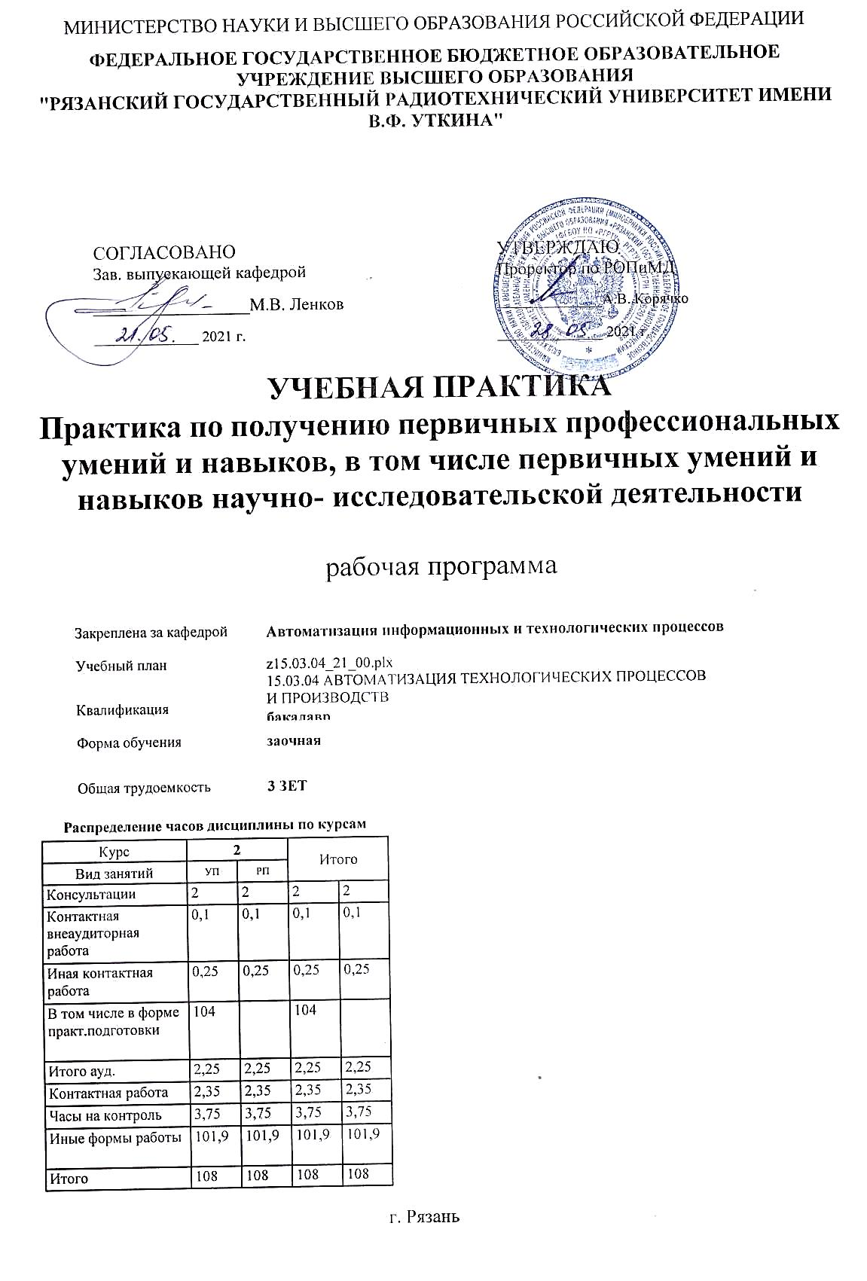

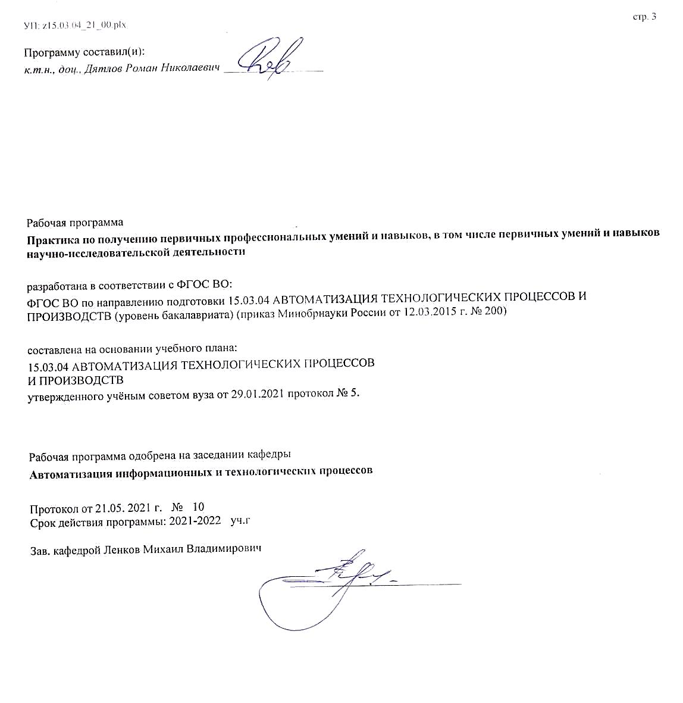

|  |  |  |  |
| --- | --- | --- | --- |
| УП: z15.03.04_21_00.plx | |  | стр. 4 |
|  |  |  |  |
|  | | | |
|  |  |  |  |
|  | | | |
|  |  |  |  |
| **Визирование РПД для исполнения в очередном учебном году** | | | |
|  |  |  |  |
| Рабочая программа пересмотрена, обсуждена и одобрена для  исполнения в 2022-2023 учебном году на заседании кафедры | | | |
| **Автоматизация информационных и технологических процессов** | | | |
|  |  |  |  |
|  | Протокол от __ __________ 2022 г. № __  Зав. кафедрой _______________________________________ | | |
|  |  |  |  |
|  | | | |
|  |  |  |  |
|  | | | |
|  |  |  |  |
| **Визирование РПД для исполнения в очередном учебном году** | | | |
|  |  |  |  |
| Рабочая программа пересмотрена, обсуждена и одобрена для  исполнения в 2023-2024 учебном году на заседании кафедры | | | |
| **Автоматизация информационных и технологических процессов** | | | |
|  |  |  |  |
|  | Протокол от __ __________ 2023 г. № __  Зав. кафедрой _______________________________________ | | |
|  |  |  |  |
|  | | | |
|  |  |  |  |
|  | | | |
|  |  |  |  |
| **Визирование РПД для исполнения в очередном учебном году** | | | |
|  |  |  |  |
| Рабочая программа пересмотрена, обсуждена и одобрена для  исполнения в 2024-2025 учебном году на заседании кафедры | | | |
| **Автоматизация информационных и технологических процессов** | | | |
|  |  |  |  |
|  | Протокол от __ __________ 2024 г. № __  Зав. кафедрой _______________________________________ | | |
|  |  |  |  |
|  | | | |
|  |  |  |  |
|  | | | |
|  |  |  |  |
| **Визирование РПД для исполнения в очередном учебном году** | | | |
|  |  |  |  |
| Рабочая программа пересмотрена, обсуждена и одобрена для  исполнения в 2025-2026 учебном году на заседании кафедры | | | |
|  |  |  |  |
| **Автоматизация информационных и технологических процессов** | | | |
|  |  |  |  |
|  | Протокол от __ __________ 2025 г. № __  Зав. кафедрой __________________________________________ | | |

|  |  |  |  |  |
| --- | --- | --- | --- | --- |
| УП: z15.03.04_21_00.plx | | |  | стр. 5 |
| **1. ЦЕЛИ ОСВОЕНИЯ ПРАКТИКИ** | | | | |
| 1.1 | Освоение на практике и совершенствование систем и средств автоматизации и управления производственными и технологическими процессами изготовления продукции, ее жизненным циклом и качеством. | | | |
|  |  |  |  |  |
| **2. МЕСТО ПРАКТИКИ В СТРУКТУРЕ ОБРАЗОВАТЕЛЬНОЙ ПРОГРАММЫ** | | | | |
| Цикл (раздел) ОП: | | Б2.В.01 | | |
| **2.1** | **Требования к предварительной подготовке обучающегося:** | | | |
| **2.2** | **Дисциплины (модули) и практики, для которых освоение данной дисциплины (модуля) необходимо как предшествующее:** | | | |
| 2.2.1 | Деловые коммуникации | | | |
| 2.2.2 | Математическая логика | | | |
| 2.2.3 | Математические основы теории систем | | | |
| 2.2.4 | Вычислительные машины, системы и сети | | | |
| 2.2.5 | Механика и основы конструирования | | | |
| 2.2.6 | Практика по получению профессиональных умений и опыта профессиональной деятельности | | | |
| 2.2.7 | Производственная практика | | | |
| 2.2.8 | Теоретическая и прикладная механика | | | |
| 2.2.9 | Автоматизированное управление жизненным циклом продукции | | | |
| 2.2.10 | Вычислительные сети | | | |
| 2.2.11 | Информационные сети и телекоммуникации | | | |
| 2.2.12 | Подготовка к процедуре защиты и процедура защиты выпускной квалификационной работы | | | |
| 2.2.13 | Преддипломная практика | | | |
| 2.2.14 | Программные средства управления жизненным циклом продукции | | | |
|  |  |  |  |  |
| **3. КОМПЕТЕНЦИИ ОБУЧАЮЩЕГОСЯ, ФОРМИРУЕМЫЕ В РЕЗУЛЬТАТЕ ОСВОЕНИЯ ПРАКТИКИ** | | | | |
| **ОК-3: способностью к коммуникации в устной и письменной формах на русском и иностранном языках для решения задач межличностного и межкультурного взаимодействия** | | | | |
| **.** | | | | |
| **Знать**  Русский и иностранный языки | | | | |
| **Уметь**  Решать задачи межличностного и межкультурного взаимодействия | | | | |
| **Владеть**  Способностью к коммуникации в устной и письменной формах | | | | |
|  |  |  |  |  |
| **ОК-4: способностью работать в команде, толерантно воспринимая социальные, этнические, конфессиональные и культурные различия** | | | | |
| **.** | | | | |
| **Знать**  Этнические, конфессиональные и культурные различия в команде | | | | |
| **Уметь**  Толерантно воспринимая социальные различия в команде | | | | |
| **Владеть**  Способностью работать в команде | | | | |
|  |  |  |  |  |
| **ОК-5: способностью к самоорганизации и самообразованию** | | | | |
| **.** | | | | |
| **Знать**  Базовые принципы самоорганизации и самообразования | | | | |
| **Уметь**  Ставить перед собой цели и задачи для самообразования | | | | |
| **Владеть**  Способностью к самоорганизации | | | | |
|  |  |  |  |  |
| **ОПК-1: способностью использовать основные закономерности, действующие в процессе изготовления продукции требуемого качества, заданного количества при наименьших затратах общественного труда** | | | | |
| **.** | | | | |

|  |  |  |  |  |  |  |  |  |  |
| --- | --- | --- | --- | --- | --- | --- | --- | --- | --- |
| УП: z15.03.04_21_00.plx | | |  |  |  |  |  |  | стр. 6 |
| **Знать**  Основы управления качеством | | | | | | | | | |
| **Уметь**  Определять заданное количество продукции требуемого качества при наименьших затратах общественного труда | | | | | | | | | |
| **Владеть**  Способностью использовать основные закономерности, действующие в процессе изготовления продукции требуемого качества | | | | | | | | | |
|  |  |  |  |  |  |  |  |  |  |
| **ОПК-3: способностью использовать современные информационные технологии, технику, прикладные программные средства при решении задач профессиональной деятельности** | | | | | | | | | |
| **.** | | | | | | | | | |
| **Знать**  Технику и прикладные программные средства при решении задач профессиональной деятельности | | | | | | | | | |
| **Уметь**  Решать задачи профессиональной деятельности | | | | | | | | | |
| **Владеть**  Способностью использовать современные информационные технологии | | | | | | | | | |
|  |  |  |  |  |  |  |  |  |  |
| **ПК-4: способностью участвовать в постановке целей проекта (программы), его задач при заданных критериях, целевых функциях, ограничениях, разработке структуры его взаимосвязей, определении приоритетов решения задач с учетом правовых и нравственных аспектов профессиональной деятельности, в разработке проектов изделий с учетом технологических, конструкторских, эксплуатационных, эстетических, экономических и управленческих параметров, в разработке проектов модернизации действующих производств, создании новых, в разработке средств и систем автоматизации, контроля, диагностики, испытаний, управления процессами, жизненным циклом продукции и ее качеством в соответствии с техническими заданиями и использованием стандартных средств автоматизации расчетов и проектирования** | | | | | | | | | |
| **.** | | | | | | | | | |
| **Знать**  Технологические, конструкторские, эксплуатационные, эстетические, экономические и управленческие параметры, в разработке проектов модернизации действующих производств | | | | | | | | | |
| **Уметь**  Определять приоритеты решения задач с учетом правовых и нравственных аспектов профессиональной деятельности | | | | | | | | | |
| **Владеть**  Способностью участвовать в постановке целей проекта (программы), его задач при заданных критериях | | | | | | | | | |
|  |  |  |  |  |  |  |  |  |  |
| **В результате освоения практики обучающийся должен** | | | | | | | | | |
| **3.1** | **Знать:** | | | | | | | | |
| 3.1.1 | Аппаратные и программные средства автоматизации промышленных систем. | | | | | | | | |
| **3.2** | **Уметь:** | | | | | | | | |
| 3.2.1 | Обосновано выбирать средства и методы для реализации технического задания. | | | | | | | | |
| **3.3** | **Владеть:** | | | | | | | | |
| 3.3.1 | Базовыми навыками работы с аппаратными или программными продуктами систем автоматизированного проектирования. | | | | | | | | |
|  |  |  |  |  |  |  |  |  |  |
| **4. СТРУКТУРА И СОДЕРЖАНИЕ ПРАКТИКИ** | | | | | | | | | |
| **Код занятия** | | **Наименование разделов и тем /вид занятия/** | | **Семестр / Курс** | **Часов** | **Компетен-**  **ции** | **Литература** | **Форма контроля** | |
|  | | **Раздел 1. Планируемая работа** | |  |  |  |  |  | |
| 1.1 | | Аналитическая часть /Тема/ | | 2 | 0 |  |  |  | |
| 1.2 | | Цели и задачи учебной практики /ИФР/ | | 2 | 17 | ОК-5 ПК-4 | Л1.1 Л1.2Л2.1Л3.1  Э1 Э2 |  | |
| 1.3 | | Анализ и обзор информационных источников, научных работ /ИФР/ | | 2 | 17 | ОПК-1 ПК- 4 | Л1.1 Л1.2Л2.1Л3.1  Э1 Э2 |  | |
| 1.4 | | Актуальность темы, объект и предмет изучения /ИФР/ | | 2 | 17 | ПК-4 | Л1.1 Л1.2Л2.1Л3.1  Э1 Э2 |  | |

|  |  |  |  |  |  |  |  |  |
| --- | --- | --- | --- | --- | --- | --- | --- | --- |
| УП: z15.03.04_21_00.plx | |  |  |  |  |  |  | стр. 7 |
| 1.5 | Практическая часть по получению первичных профессиональных умений и навыков /Тема/ | | 2 | 0 |  |  |  | |
| 1.6 | Практическая и научная значимость /ИФР/ | | 2 | 17 | ОК-4 ПК-4 | Л1.1 Л1.2Л2.1Л3.1  Э1 Э2 |  | |
| 1.7 | Первичные умения и навыки научно- исследовательской деятельности /Тема/ | | 2 | 0 |  |  |  | |
| 1.8 | Работа с аппаратными и программными продуктами. /ИФР/ | | 2 | 17 | ОПК-3 ПК- 4 | Л1.1 Л1.2Л2.1Л3.1  Э1 Э2 |  | |
| 1.9 | Подготовка отчёта по практике /Тема/ | | 2 | 0 |  |  |  | |
| 1.10 | Заключение (общий итог, результаты, выводы, своё мнение, перспективы развития). /ИФР/ | | 2 | 16,9 | ОК-3 ПК-4 | Л1.1 Л1.2Л2.1Л3.1  Э1 Э2 |  | |
| 1.11 | Контактная работа с преподавателем во время практики /КВР/ | | 2 | 0,1 | ПК-4 | Л1.1 Л1.2Л2.1Л3.1  Э1 Э2 |  | |
| 1.12 | Контактная работа с преподавателем во время промежуточной аттестации /ИКР/ | | 2 | 0,25 | ПК-4 | Л1.1 Л1.2Л2.1Л3.1  Э1 Э2 |  | |
| 1.13 | Консультирование перед практикой /Конс/ | | 2 | 2 | ПК-4 | Л1.1 Л1.2Л2.1Л3.1  Э1 Э2 |  | |
| 1.14 | Зачёт с оценкой /ЗаО/ | | 2 | 3,75 | ПК-4 | Л1.1 Л1.2Л2.1Л3.1  Э1 Э2 |  | |
|  |  |  |  |  |  |  |  |  |
| **5. ОЦЕНОЧНЫЕ МАТЕРИАЛЫ ПО ПРАКТИКИ** | | | | | | | | |
|  | | | | | | | | |
| ОК-3: способность к коммуникации в устной и письменной формах на русском и иностранном языках для решения задач межличностного и межкультурного взаимодействия  ОК-4: способность работать в команде, толерантно воспринимая социальные, этнические, конфессиональные и культурные различия  ОК-5: способность к самоорганизации и самообразованию  ОПК-1: способность использовать основные закономерности, действующие в процессе изготовления продукции требуемого качества, заданного количества при наименьших затратах общественного труда  ОПК-3: способность использовать современные информационные технологии, технику, прикладные программные средства при решении задач профессиональной деятельности  ПК-4: способность участвовать в постановке целей проекта (программы), его задач при заданных критериях, целевых функциях, ограничениях, разработке структуры его взаимосвязей, определении приоритетов решения задач с учетом правовых и нравственных аспектов профессиональной деятельности, в разработке проектов изделий с учетом технологических, конструкторских, эксплуатационных, эстетических, экономических и управленческих параметров, в разработке проектов модернизации действующих производств, создании новых, в разработке средств и систем автоматизации, контроля, диагностики, испытаний, управления процессами, жизненным циклом продукции и ее качеством в соответствии с техническими заданиями и использованием стандартных средств автоматизации расчетов и проектирования | | | | | | | | |
|  | | | | | | | | |
| Оценка "Отлично". Глубокие знания, уверенные действия по решению практических заданий в полном объеме учебной программы, освоение всех компетенций.  Оценка "Хорошо". Достаточно полные знания, правильные действия по решению практических заданий в объеме учебной программы, освоение всех компетенций.  Оценка "Удовлетворительно". Твердые знания в объеме основных вопросов, в основном правильные решения практических заданий, освоение всех компетенций. | | | | | | | | |
|  | | | | | | | | |
| 1. Особенности развития автоматизации технологической подготовки производства  2. Требования современного производства к автоматизации проектирования | | | | | | | | |

|  |  |  |  |  |  |  |
| --- | --- | --- | --- | --- | --- | --- |
| УП: z15.03.04_21_00.plx | | |  |  |  | стр. 8 |
| 3. Понятие о конструкторско-технологической подготовке производства  4. Анализ системы ТПП как объекта проектирования  5. Технологический объект и особенности его построения  6. Аспекты формализации процессов проектирования  7. Представление структуры процесса проектирования  8. Построение функциональной модели САПР ТП  9. Структурно-логические модели технологического проектирования  10. Системный подход при описании процесса технологического проектирования  11. Оптимизация при проектировании технологических объектов  12. Способы принятия технических решений  13. Принятие решений при технологическом проектировании  14. Особенности построения структуры математических моделей технологических процессов  15. Обоснование и выбор критериев оптимальности  16. Построение обобщенных критериев оптимальности  17. Выбор технических ограничений  18. Виды оптимизации технологических процессов  19. Автоматизация обеспечения технологичности изделий  20. Понятие технологичности конструкции изделия и проблемы ее обеспечения  21. Формализация и автоматизация задач обеспечения технологичности конструкций изделий  22. Автоматизация выбора вида заготовки и методов ее изготовления  23. Формализация выбора прогрессивных методов обработки  24. Методы автоматизации проектирования технологических процессов  25. Проектирование технологического процесса на основе метода адресации  26. Формирование маршрута методом адресации  27. Автоматизация проектирования маршрутного технологического процесса на основе использования типовых решений  28. Группирование деталей и его автоматизация  29. Формирование схемы построения обобщенного ТП  30. Построение обобщенного маршрутного ТП деталей класса "валы"  31. Выбор и кодирование конструктивно-технологических признаков деталей  32. Формирование обобщенного маршрута обработки деталей класса "валы"  33. Построение алгоритма выбора технологического маршрута изготовления деталей типа "вал"  34. Синтез единичных маршрутных технологических процессов  35. Автоматизация формирования маршрута обработки детали на основе анализа ее геометрической модели  36. Общая схема проектирования технологических операций  37. Алгоритм расчета припусков и межоперационных размеров  38. Выбор оборудования  39. Алгоритм выбора схемы установки детали  40. Алгоритм выбора установочно-зажимного приспособления  41. Алгоритм выбора числа и последовательности переходов в операции  42. Алгоритм проектирования переходов  43. Определение структуры перехода  44. Назначение режущего инструмента  45. Формирование содержания перехода  46. Расчёт оптимальных режимов резания  47. Формулировка задачи  48. Расчет оптимальных режимов резания методом линейного программирования | | | | | | |
|  |  |  |  |  |  |  |
| **6. УЧЕБНО-МЕТОДИЧЕСКОЕ И ИНФОРМАЦИОННОЕ ОБЕСПЕЧЕНИЕ ПРАКТИКИ** | | | | | | |
| **6.1. Рекомендуемая литература** | | | | | | |
| **6.1.1. Основная литература** | | | | | | |
| № | Авторы, составители | Заглавие | | Издательство, год | Количество/  название ЭБС | |
| Л1.1 | Аверченков В. И., Казаков Ю. М. | Автоматизация проектирования технологических процессов : учебное пособие для вузов | | Брянск: Брянский государственн ый технический университет, 2012, 228 с. | 5-89838-130- 9, http://www.ipr bookshop.ru/6 990.html | |
| Л1.2 | Кангин В. В., Кангин М. В., Ямолдинов Д. Н. | Разработка SCADA-систем : учебное пособие | | Москва, Вологда: Инфра- Инженерия, 2019, 564 с. | 978-5-9729- 0319-1, http://www.ipr bookshop.ru/8 6632.html | |
| **6.1.2. Дополнительная литература** | | | | | | |

|  |  |  |  |  |  |  |  |  |
| --- | --- | --- | --- | --- | --- | --- | --- | --- |
| УП: z15.03.04_21_00.plx | | | | |  |  |  | стр. 9 |
| № | Авторы, составители | | Заглавие | | | Издательство, год | Количество/  название ЭБС | |
| Л2.1 | Бунаков П. Ю. | | Сквозное проектирование в T-FLEX | | | Саратов: Профобразован ие, 2019, 396 с. | 978-5-4488- 0128-0, http://www.ipr bookshop.ru/8 9865.html | |
| **6.1.3. Методические разработки** | | | | | | | | |
| № | Авторы, составители | | Заглавие | | | Издательство, год | Количество/  название ЭБС | |
| Л3.1 | Коваленко Вик.В., Кулавина Н.Ю., Шашкина Г.А. | | Создание и оформление чертежей в T-FLEX CAD : Методические указания | | | Рязань: РИЦ РГРТУ, 2017, | , https://elib.rsre u.ru/ebs/downl oad/1247 | |
| **6.2. Перечень ресурсов информационно-телекоммуникационной сети "Интернет"** | | | | | | | | |
| Э1 | Электронная библиотечная система Издательства Лань [Электронный ресурс]. – Электрон. дан. – Режим доступа: https://e.lanbook.com/ | | | | | | | |
| Э2 | Электронная библиотечная система «IPRbooks» [Электронный ресурс]. – Электрон. дан. – Режим доступа: http://www.iprbookshop.ru/ | | | | | | | |
| **6.3 Перечень программного обеспечения и информационных справочных систем**  **6.3.1 Перечень лицензионного и свободно распространяемого программного обеспечения, в том числе отечественного производства** | | | | | | | | |
| **Наименование** | | | | **Описание** | | | | |
| Операционная система Windows | | | | Коммерческая лицензия | | | | |
| Adobe Acrobat Reader DC | | | | Свободное ПО | | | | |
| T-Flex CAD 3D | | | | Учебная сетевая версия на 50 пользователей (номер лицензии Б00005055, бессрочно) | | | | |
| Комплект программного обеспечения КОМПАС-3DV15 V12 LT | | | | Свободное ПО | | | | |
| **6.3.2 Перечень информационных справочных систем** | | | | | | | | |
|  |  |  |  |  |  |  |  |  |
| **7. МАТЕРИАЛЬНО-ТЕХНИЧЕСКОЕ ОБЕСПЕЧЕНИЕ ПРАКТИКИ** | | | | | | | | |
| 1 | | 117 лабораторный корпус. Учебная аудитория для проведения учебных занятий лекционного и семинарского типа, лабораторных работ, практических занятий, групповых и индивидуальных консультаций, текущего контроля и промежуточной аттестации, оснащенная лабораторным оборудованием Специализированная мебель (30 мест), меловая доска; учебно-лабораторные стенды по оценке опасности поражения человека током, по исследованию защитного заземления, защитного зануления, защитного отключения, двойной изоляции, электрического разделения сетей, пожарной безопасности электроустановок | | | | | | |
| 2 | | 117а учебно-административный корпус. Учебная аудитория для проведения занятий лекционного и семинарского типа, групповых и индивидуальных консультаций, текущего контроля и промежуточной аттестации Всего 50 место (без учёта места преподавателя). 1 мультимедиа проектор BenQ 721, 1 документ-камера Aver Visio 330, 1 экран, 1 компьютер FORMOZA на базе Core2 - 6700 с возможностью подключения к сети «Интернет» и обеспечением доступа в электронную информационно-образовательную среду РГРТУ. Посадочные места: студенты - 25 столов + 50 стульев. преподаватель - 1 стол + 1 стул. 1 доска аудиторная. | | | | | | |
|  |  |  |  |  |  |  |  |  |
| **8. МЕТОДИЧЕСКИЕ МАТЕРИАЛЫ ПО ПРАКТИКЕ** | | | | | | | | |
| Методическое обеспечение дисциплины приведено в приложении к рабочей программе дисциплины (см. документ «Методические указания дисциплины «Практика по получению первичных профессиональных умений и навыков, в том числе первичных умений и навыков научно-исследовательской деятельности»»). | | | | | | | | |